【パーキンソン病に対する筋力増強運動】

* 立位・座位姿勢や歩行の安定性確保のために、体幹筋・膝関節伸筋群・股関節伸筋群を中心に全体の筋力を向上させる。※正常人の２倍の運動量が必要となる。
* 粗大な動作を取り入れたものが良い。
* 要求される筋力に達するまで時間的な遅れが見られるため、瞬発的な筋収縮を高めることが大切。そのため動作の開始や終了を規定する要素や目標物の設置などの工夫が必要。
* 体幹の伸展運動を促し、リズムの良い四肢の交叉運動が適している。

【パーキンソン病の立位・座位姿勢の特徴】

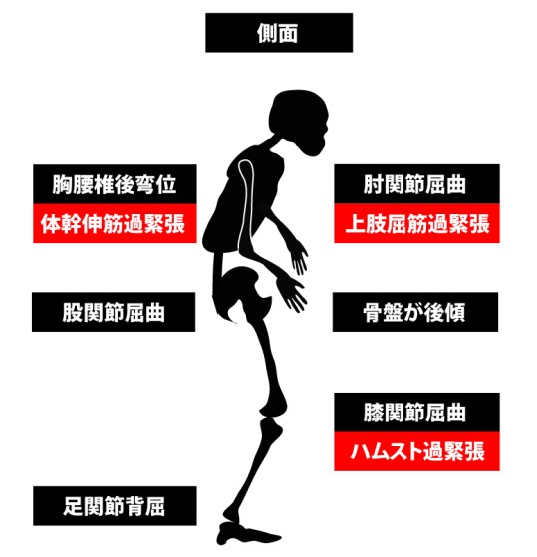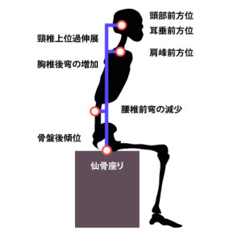

【健常者の立ち上がり動作】

* 主要関節の変化の順は、股関節屈曲(体幹前傾)→股関節と膝関節の伸展→足関節の伸展
* 主要筋肉の動員の順は、前脛骨筋→大腿直筋と腓腹筋→大腿二頭筋